БГУИР

Кафедра ЭВМ

Отчет по лабораторной работе № 3
Тема: «Исследование характеристик полевого транзистора»

Выполнил:
студент группы 950502 Денисов В.А.

Проверил:
к.т.н., доцент Селезнёв И.Л.

Минск
2021
- Цель работы
Ознакомиться с характеристиками полевого транзистора в схеме с общим истоком, а также рассчитать основные параметры на основе данных характеристик и схем.
- Исходные данные к работе
Работа выполняется на базовом лабораторном стенде с использованием модуля Lab5A для исследования характеристик полевого транзистора типа КП303В.
Задачи:
- получить передаточную характеристику полевого транзистора в схеме с общим истоком;
- получить зависимость сопротивления канала полевого транзистора от напряжения затвор-исток;
- получить семейство выходных характеристик полевого транзистора в схеме с общим истоком;
- исследовать работу транзисторного каскада с общим истоком.
- Теоретические сведения
Униполярными, или полевыми, транзисторами называются полупроводниковые приборы, в которых регулирование тока производится изменением проводимости проводящего канала с помощью электрического поля, перпендикулярного направлению тока. Оба названия этих транзисторов достаточно точно отражают их основные особенности: прохождение тока в канале обусловлено только одним типом зарядов, и управление током канала осуществляется при помощи электрического поля.
Электроды, подключенные к каналу, называются стоком (С) и истоком (И), а управляющий электрод называется затвором (З). Напряжение управления, которое создает поле в канале, прикладывается между затвором и истоком. В зависимости от, выполнения затвора униполярные транзисторы делятся на две группы: с управляющим р-n-переходом и с изолированным затвором. Устройство полевого транзистора с изолированным затвором (ПТИЗ) приведено на рис. 3.1.
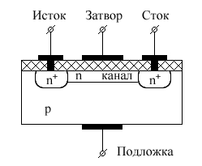

Рисунок 3.1 — Устройство полевого транзистора с изолированным затвором

В полевых транзисторах с изолированным затвором электрод затвора изолирован от полупроводникового канала с помощью слоя диэлектрика из двуокиси кремния SiO₂. Поэтому полевой транзистор с такой структурой называют МОП-транзистором (металл-окисел-полупроводник). Электроды стока и истока располагаются по обе стороны затвора и имеют контакт с полупроводниковым каналом. Ток утечки затвора пренебрежимо мал даже при повышенных температурах. Полупроводниковый канал может быть обеднен носителями зарядов или обогащен ими. При обеденном канале электрическое поле затвора повышает его проводимость, поэтому канал называется индуцированным. Если канал обогащен носителями зарядов, то он называется встроенным.
Электрическое поле затвора в этом, случае приводит к обеднению канала носителями зарядов. Проводимость канала может быть электронной или дырочной. Если канал имеет электронную проводимость, то он называется n-каналом. Каналы с дырочной проводимостью называются p-каналами. В результате полевые транзисторы с изолированным затвором могут быть четырех типов: с каналом n- или р-типов, каждый из которых может иметь индуцированный или встроенный канал.
Условные изображения этих типов транзисторов приведены на рис. 3.2.
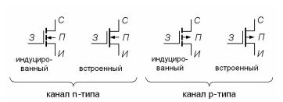
Рисунок 3.2 — Условное графическое изображение полевых транзисторов с изолированным затвором
Графическое обозначение транзисторов содержит информацию о его устройстве. Штриховая линия обозначает индуцированный канал, а сплошная – встроенный. Подложка (П) изображается как электрод со стрелкой, направление которой указывает тип проводимости канала. Если корпус транзистора выполнен из металла, то подложка имеет с ним электрический контакт. На электрических схемах подложка обычно соединяется с общим проводом. Затвор изображается вертикальной линией, параллельной каналу. Вывод затвора обращен к электроду истока.
Устройство полевого транзистора с управляющим p-n-переходом (ПТУП) приведено на рис. 3.3а. В таком транзисторе затвор выполнен в виде обратно смещенного p-n-перехода. Изменение обратного напряжения на затворе позволяет регулировать ток в канале. На рис. 3.3а показан полевой транзистор с каналом р-типа и затвором, выполненным из областей n-типа. Увеличение обратного напряжения на затворе приводит к снижению проводимости канала, поэтому полевые транзисторы с управляющим р-n переходом работают только на обеднение канала носителями зарядов. Условное изображение полевых транзисторов с управляющим p-n переходом приведено на рис. 3.3б.

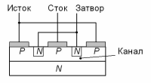

Рисунок 3.3 — Устройство полевого транзистора с управляющим
p-n-переходом
Поскольку ПТУП могут работать только с обеднением канала, то наличие встроенного канала показано на этом изображении сплошной линией, которая имеет контакты с электродами стока и истока. Направление стрелки на выводе затвора указывает тип проводимости канала.
Входное сопротивление полевых транзисторов составляет десятки – сотни МОм. При этом входной ток очень мал и практически не зависит от напряжения между затвором и истоком, поэтому для полевых транзисторов входная характеристика, т.е. зависимость от при фиксированном значении , практического значения не имеет и при расчетах используют только передаточные и выходные вольтамперные характеристики (ВАХ).
Типовые передаточные характеристики n-канальных полевых транзисторов приведены на рис.3.4. Как видно, ток стока для n-канальных транзисторов имеет положительный знак, что соответствует положительному напряжению на стоке.
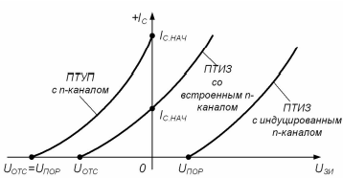
Рисунок 3.4 — Типовые передаточные характеристики
n-канальных полевых транзисторов
ПТУП при нулевом напряжении на затворе имеют максимальное значение тока, которое называется начальным . При увеличении запирающего напряжения ток стока уменьшается и при напряжении отсечки становится близким к нулю.
Характеристики ПТИЗ с индуцированным каналом таковы, что при нулевом напряжении на затворе ток стока транзистора нулевой. Появление тока стока в таких транзисторах происходит при напряжении на затворе больше порогового значения . Увеличение напряжения на затворе приводит к увеличению тока стока.
Характеристики ПТИЗ со встроенным каналом при нулевом напряжении на затворе имеют начальное значение тока . Такие транзисторы могут работать как в режиме обогащения, так и в режиме обеднения. При увеличении напряжения на затворе канал обогащается и ток стока растет, а при уменьшении напряжения на затворе канал обедняется и ток стока снижается.
Для полевых транзисторов с р-каналом передаточные характеристики имеют такой же вид, только располагаются в нижней половине графика и имеют отрицательное значение тока и отрицательное напряжение на стоке.
Типовые выходные характеристики полевых транзисторов с управляющим p-n-переходом и каналом n-типа приведены на рис. 3.5. Характеристики других типов транзисторов имеют аналогичный вид. На этих ВАХ можно выделить две области: линейную и насыщения. В линейной области вольтамперные характеристики вплоть до точки перегиба представляют собой прямые линии, наклон которых зависят от напряжения на затворе. В области насыщения ВАХ идут практически горизонтально, что позволяет говорить о независимости тока стока от напряжения на стоке . Особенности этих характеристик обуславливают применение полевых транзисторов.
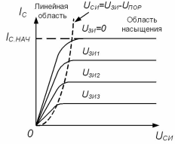
Рисунок 3.5 — Выходные характеристики полевого транзистора с управляющим p-n-переходом
В линейной области полевой транзистор используется как сопротивление, управляемое напряжением на затворе, а в области насыщения – как усилительный элемент.
Линейная область. В линейной области ток стока полевого транзистора определяется уравнением:
(3.1)
где k – постоянный коэффициент, зависящий от конструкции транзистора, – пороговое напряжение (или напряжение отсечки), – напряжение между затвором и истоком, – напряжение между стоком и истоком.
На начальном участке линейной области, учитывая малую величину напряжения на стоке () можно воспользоваться упрощенным выражением:
(3.2)
Выражение (3.2) позволяет определить сопротивление канала в линейной области:
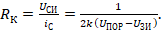 (3.3)
Из выражения (3.3) следует, что при = 0 сопротивление канала будет минимальным . Если напряжение на затворе стремится к пороговому значению , то сопротивление канала возрастает до бесконечности: . График зависимости сопротивления канала от управляющего напряжения на затворе приведен на рис. 3.6.
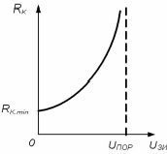
Рисунок 3.6 — Зависимость сопротивления канала полевого транзистора от напряжения на затворе
Основное применение полевых транзисторов в линейной области определяется их способностью изменять сопротивление при изменении напряжения на затворе. Это сопротивление для мощных полевых транзисторов с изолированным затвором достигает долей Ома (0,5...2,0 Ом), что позволяет использовать их в качестве замкнутого ключа с весьма малым собственным сопротивлением канала. С другой стороны, если напряжение на затворе сделать равным пороговому значению (или больше его), то сопротивление канала транзистора увеличивается, что соответствует разомкнутому ключу с весьма малой собственной проводимостью. Таким образом, полевой транзистор можно использовать как ключ, управляемый напряжением на затворе.
Область насыщения. В области насыщения ток стока полевого транзистора определяется уравнением:
(3.4)
из которого следует его независимость от напряжения на стоке. Практически такая зависимость есть, но в большинстве случаев она слабо выражена. Из уравнения (3.4) можно найти начальный ток стока при условии, что = 0:
(3.5)
Из выражения (3.5) следует, что значение коэффициента k можно определить экспериментально, измерив начальный ток стока и пороговое напряжение (или напряжение отсечки ).
Полевые транзисторы, в области насыщения используются в основном как усилительные приборы и их усилительные свойства определяются крутизной вольтамперной характеристики:
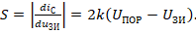 (3.6)
Из уравнения (3.6) следует, что максимальное значение крутизна имеет при = 0. С увеличением напряжения на затворе крутизна уменьшается и при = становится равной нулю.
Используя максимальное значение крутизны , уравнение (3.6) можно записать в виде:
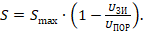 (3.7)
Усилительный каскад на полевом транзисторе. При построении усилителя на полевых транзисторах наибольшее распространение получила схема каскада с общим истоком. При этом в ней, как правило применяются либо полевые транзисторы с управляющим р-n-переходом, либо МДП-транзисторы со встроенным каналом.
На рис. 3.7 приведена типовая схема каскада на полевом транзисторе с управляющим p-n-переходом и каналом n-типа.
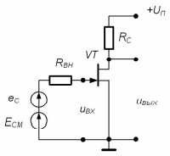
Рисунок 3.7 — Типовая схема усилительного каскада на полевом транзисторе
В этой схеме с помощью источника смещения устанавливается требуемый режим работы каскада. Наиболее часто эта схема используется при построении входных каскадов усилителей. Объясняется это следующими преимуществами полевого транзистора перед биполярным:
- большее входное сопротивление полевого транзистора упрощает его согласование с высокоомным источником сигнала;
- как правило, полевой транзистор имеет весьма малый коэффициент шума, что делает его более предпочтительным при усилении слабых сигналов;
- полевой транзистор имеет большую собственную температурную стабильность режима покоя.
Вместе с тем каскады на полевых транзисторах обычно обеспечивают меньший коэффициент усиления по напряжению, по сравнению с каскадами на биполярных транзисторах.
Как уже было отмечено, полевой транзистор с управляющим переходом может работать только с обеднением канала в режиме обеднения канала, т.е. полярности напряжений, приложенные к его стоку и затвору, должны быть противоположными. Поэтому для задания режима по постоянному току на практике широко используется введение в каскад последовательной отрицательной обратной связи (ООС) по току нагрузки. Схема такого каскада приведена на рис.3.8.
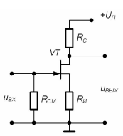
Рисунок 3.8 — Задание режима покоя в усилительном каскаде на полевом транзисторе с управляющим p-n-переходом
Ее особенность заключается в том, что параллельно входным выводам усилительного каскада подключен резистор . Этот резистор обеспечивает гальваническую связь затвора с общей шиной, что необходимо для замыкания цепи смещения, а также стабилизирует входное сопротивление каскада. Сопротивление резистора выбирается меньше собственного входного сопротивления транзистора (обычно . Так как собственный входной ток полевого транзистора стремится к нулю, то падение напряжения на от протекания тока смещения также стремится к нулю и напряжение смещения практически равно падению напряжения на включенном в цепь истока резисторе .
В рассматриваемой схеме резистор выполняет двойную роль. Во-первых, он обеспечивает начальное смещение рабочей точки каскада и, во-вторых, вводит в него последовательную отрицательную обратную связь по току нагрузки, что приводит к уменьшению коэффициента усиления каскада и стабилизирует его рабочую точку.
- Выполнение работы
4.1 Получение передаточной характеристики ПТ в схеме с общим истоком
Для получения передаточной характеристики ПТ в схема с общим истоком подключена схема на рисунке 4.1. С помощью цифрового элемента управления было установлено напряжение питание стока = 5 В.
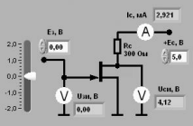
Рисунок 4.1 – Схема подключения ПТ с общим эмиттером для получения передаточной характеристики
Полученный график зависимости выходного тока транзистора от входного напряжения изображён на рисунке 4.2.
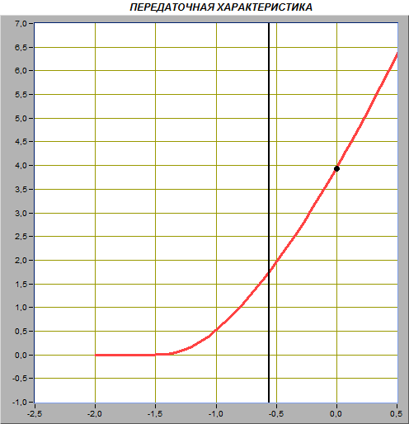
Рисунок 4.2 – Передаточная характеристика ПТ в схеме с общим истоком
Путём изменения напряжения источника ЭДС затвора с помощью ползункового регулятора, было установлено значение тока стока примерно равным 0,01 мА. Было получено напряжение отсечки затвор-исток :
Путём изменения напряжения источника ЭДС затвора с помощью ползункового регулятора, было установлено значение напряжения затвор-исток равным 0 В. Было получено начальное значение тока стока :
Значение коэффициента k:
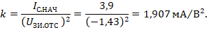
Путём изменения напряжения источника ЭДС затвора с помощью ползункового регулятора, было установлено значение напряжения затвор-исток сначала равным , а затем равным . Были получены следующие значения тока стока и :
Крутизна передаточной характеристики ПТ в окрестностях точки :
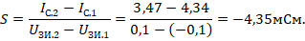
4.2 Получение зависимости сопротивления канала ПТ от напряжения затвор-исток
Для получения зависимости сопротивления канала ПТ от напряжения затвор-исток использована схема на рисунке 4.1. С помощью цифрового элемента управления было установлено напряжение питание стока = 5 В.
Полученный график зависимости сопротивления канала ПТ от напряжения затвор-исток изображён на рисунке 4.3.
Путём изменения напряжения источника ЭДС затвора с помощью ползункового регулятора, было установлено значение тока стока примерно равным 0,01 мА. Значение сопротивления , соответствующее напряжению (закрытое состояние транзистора):

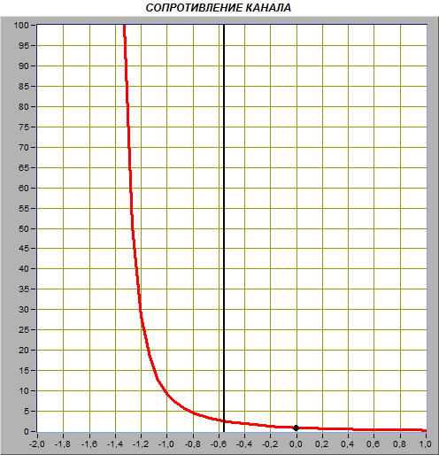
Рисунок 4.3 – Зависимость сопротивления канала ПТ от напряжения затвор-исток
Путём изменения напряжения источника ЭДС затвора с помощью ползункового регулятора, было установлено значение напряжения затвор-исток равным 0 В. Было получено сопротивление :
4.3 Получение семейства выходных характеристик ПТ в схеме с общим истоком
Для получения семейства выходных характеристик была подключена схема на рисунке 4.4.
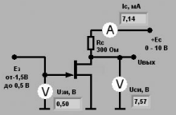
Рисунок 4.4 – Схема подключения ПТ с общим истоком для получения семейства выходных характеристик
Путём изменения напряжения на стоке транзистора от 0 до 10 В и фиксированных значения напряжения источника ЭДС затвора было получено семейство выходных характеристик, изображённых на рисунке 4.5.
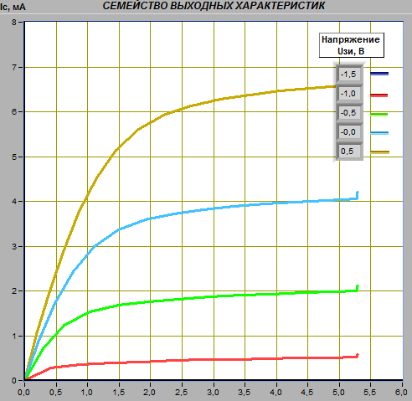
Рисунок 4.5 – Семейство выходных характеристик ПТ в схеме с общим истоком
При фиксированном напряжении сток-исток был определён ток стока , соответствующий значениям напряжения на затворе, при которых снимались выходные характеристики:
,
,
,
,
.
Крутизна передаточной характеристики транзистора S при изменении напряжения затвор-исток в диапазоне от -1,0 В до 0 В:
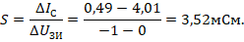
На графике выходных характеристик была построена линия нагрузки по двум точкам: = 5 В на оси абсцисс и точка на оси ординат, где Построенная линия изображена на рисунке 4.6.
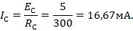
Рисунок 4.6 – Семейство выходных характеристик ПТ в схеме с общим истоком с линией нагрузки
Границы активного режима транзисторного каскада определяются координатами точек пересечения линии нагрузки с выходными характеристиками, полученными при значениях напряжения затвор-исток
-1,0 В и +0,5 В:
,
.
Значение тока стока для средней точки активного режима:
.
Полученному значению тока стока соответствует напряжение затвор-исток :
.
4.4 Исследование работы транзисторного каскада с общим истоком
Для исследования работы транзисторного каскада с общим истоком была подключена схема на рисунке 4.7.
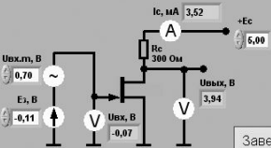
Рисунок 4.7 – Схема для исследования работы транзисторного каскада с общим истоком
С помощью органов управления ВП была установлена амплитуда напряжения источника входного гармонического напряжения , и величина напряжения источника ЭДС стока
График выходных характеристик транзистора с линией нагрузки изображён на рисунке 4.8. Сравнив полученное изображение линии нагрузки с построенным в пункте 4.3 (рисунок 4.6), можно сделать вывод, что построение было выполнено верно.
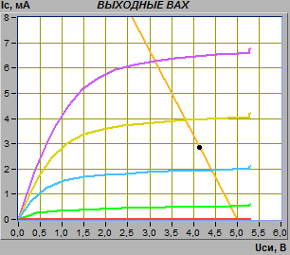
Рисунок 4.8 – Семейство выходных характеристик ПТ в схеме с ОИ с линией нагрузки
Было установлено напряжение источника ЭДС затвора равное значению , полученному в 4.3. Измеренные параметры статического режима транзисторного усилителя с общим истоком были занесены в таблицу 4.1.
Таблица 4.1
, В | , мА | , В
0 | 2,85 | 4,18
Были получены входной и выходной сигналы (рисунок 4.9 и 4.10).
На основе осциллограмм входного и выходного сигналов были определены амплитуды входного и выходного сигналов:
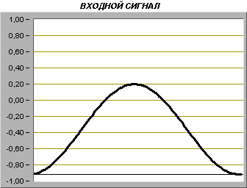
Рисунок 4.9 – Входной сигнал транзисторного каскада с общим истоком
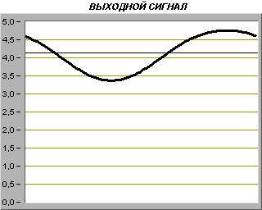
Рисунок 4.10 – Выходной сигнал транзисторного каскада с общим истоком
На основе осциллограмм входного и выходного сигналов были определены максимальные и минимальные мгновенные значения напряжений:
,
.
Амплитуды входного и выходного сигналов:
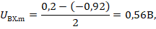
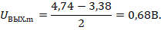
Коэффициент усиления транзисторного каскада:
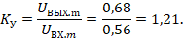
,
где S – значение крутизны, полученное в 4.3.
Полученные коэффициенты приблизительно раны. Различия объясняются погрешностью измерений.
Было рассмотрено 2 случая для исследования влияние положения рабочей точки на работу транзисторного каскада с общим истоком:
- Увеличение напряжения затвор-исток на 30% от величины, полученной в пункте 4.3. Изображение выходного сигнала на рисунке 4.11.
- Уменьшение напряжения затвор-исток на 30% от величины, полученной в пункте 4.3. Изображение выходного сигнала на рисунке 4.12
Искажение выходного сигнала можно объяснить выходом рабочей точки за пределы линейной области.
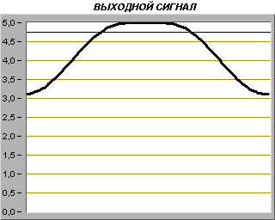
Рисунок 4.9 – Выходной сигнал после увеличения напряжения затвор-исток на 30%
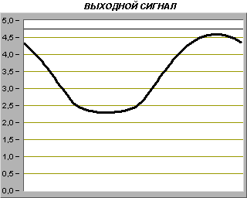
Рисунок 4.10 – Выходной сигнал после уменьшения напряжения затвор-исток на 30%
- Вывод
В ходе выполнения лабораторной работы были получены передаточная характеристика и семейство выходных характеристик полевого транзистора в схеме с общим истоком, а также определена зависимость сопротивления канала полевого транзистора от напряжения затвор-исток. На их основе были рассчитаны параметры полевой транзистор. Также была исследована работа транзисторного каскада с общим истоком и изучен принцип установки рабочей точки.

